Aula 09 – Planejamento Alimentar
- Planejar uma dieta significa propor alimentos de forma organizada e baseada em critérios científicos, considerando-se aspectos de estilo de vida, de hábitos e atitudes alimentares e as condições biopsicossociais do indivíduo.
- Podemos indicar marcas de suplementos, marmitas, apenas se indicar 3 ou +.
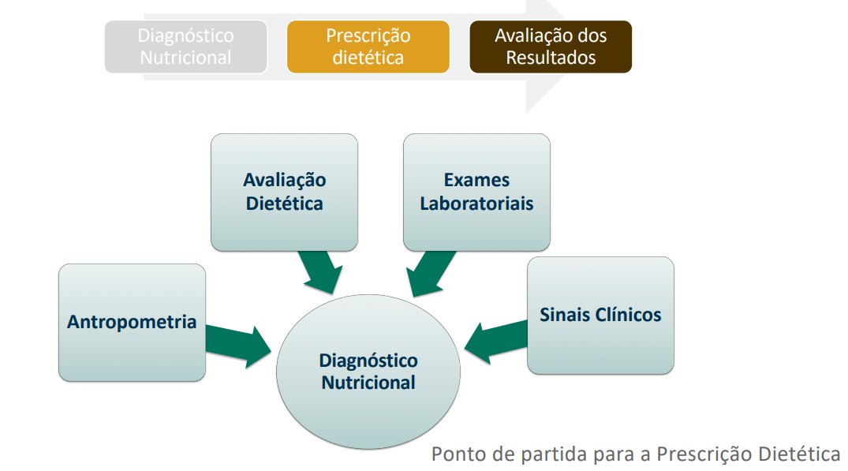
- Antropometria: peso, altura, dobras, IMC
- Avaliação dietética: 1° consulta bom fazer recordatório de 24hrs, e 2° hábito alimentar, mas o paciente que já fez muita dieta 24hrs
- Exames laboratoriais: exames bioquímicos, vitaminas, minerais, alterações metabólicas que justifiquem uma antropometria
- Sinais clínicos
- Quando o paciente está falando muito, ele apresenta um hábito errôneo.
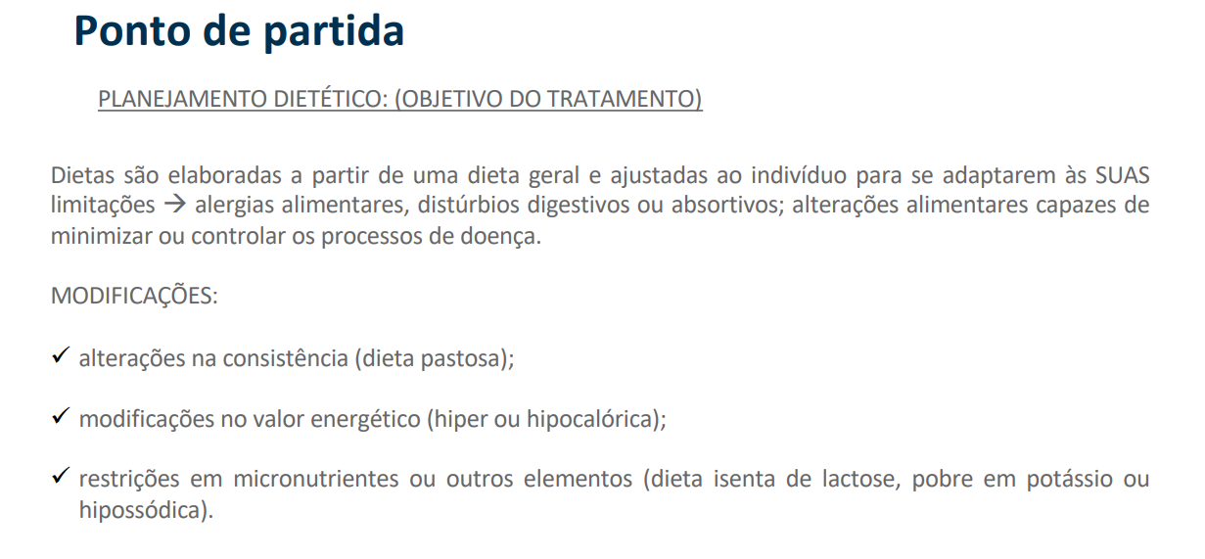
- A partir da antropometria já da para imaginar se vai ser hiper ou hipocalórica a dieta.
- Risco de sódio alta (acima da UL) prescrever uma dieta com menos sal (<EAR)
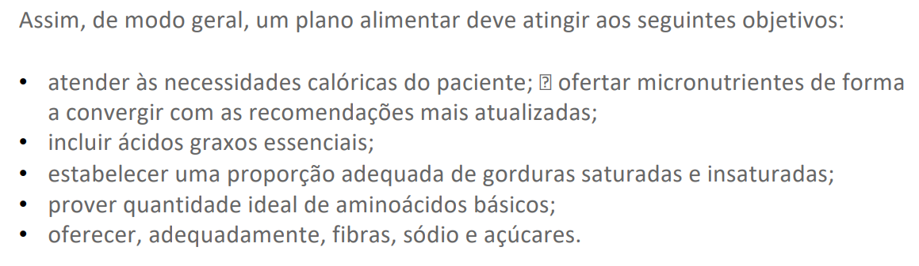
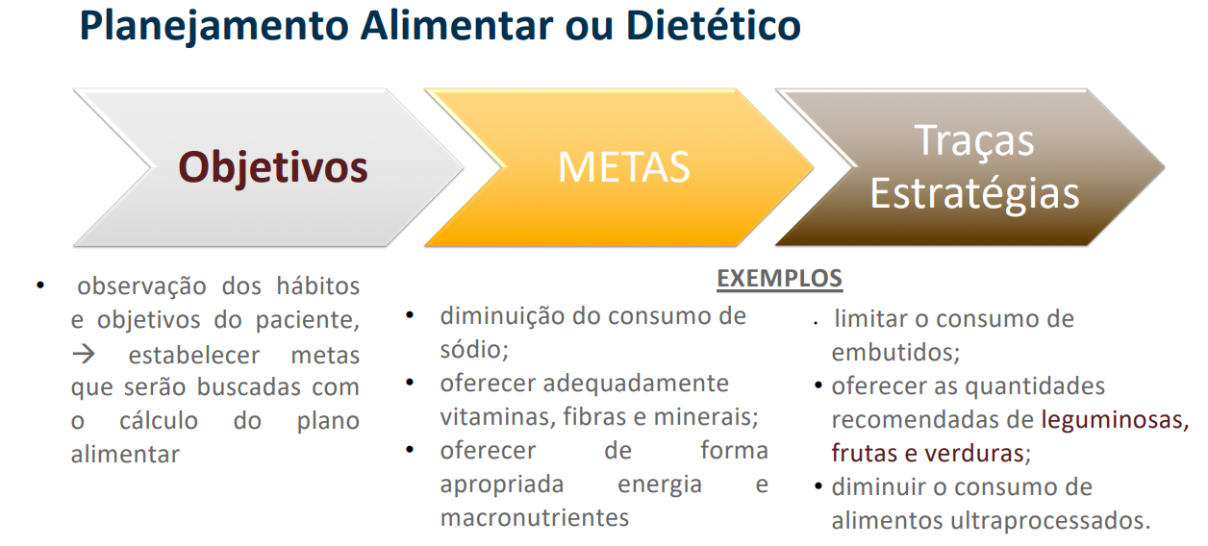
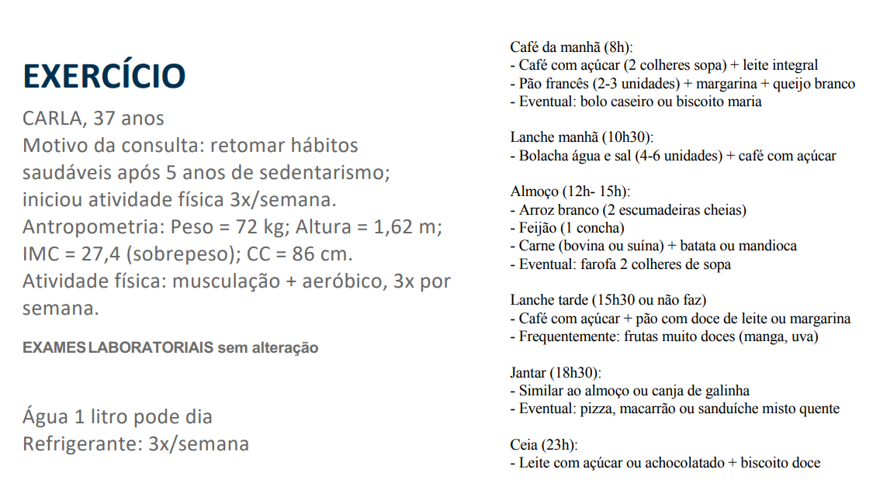
- CC mulher: 80-88cm
- CC homem: 94-102
- Objetivo: comer bem, retomar hábitos saudáveis.
- Metas: ingerir mais água, reduzir açúcar/ultraprocessados, aumentar fibras/consumir frutas e vegetais.
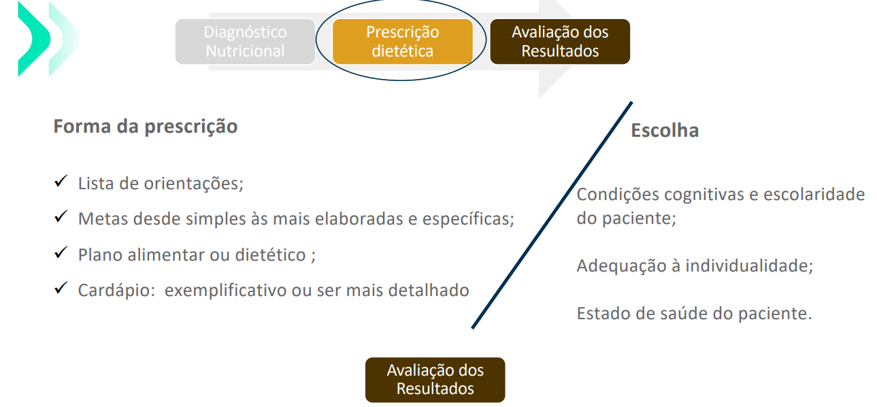
- Metas: coma 1 pires de salada crua por dia (alface, tomate, cenoura – escreva os alimentos detalhados, pois o paciente se sente feliz) estabeleça metas para o paciente.
- Plano alimentar e Cardápio: são serviços diferentes.
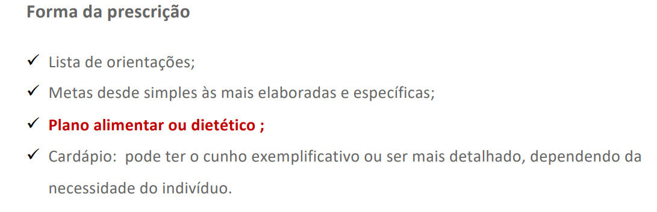
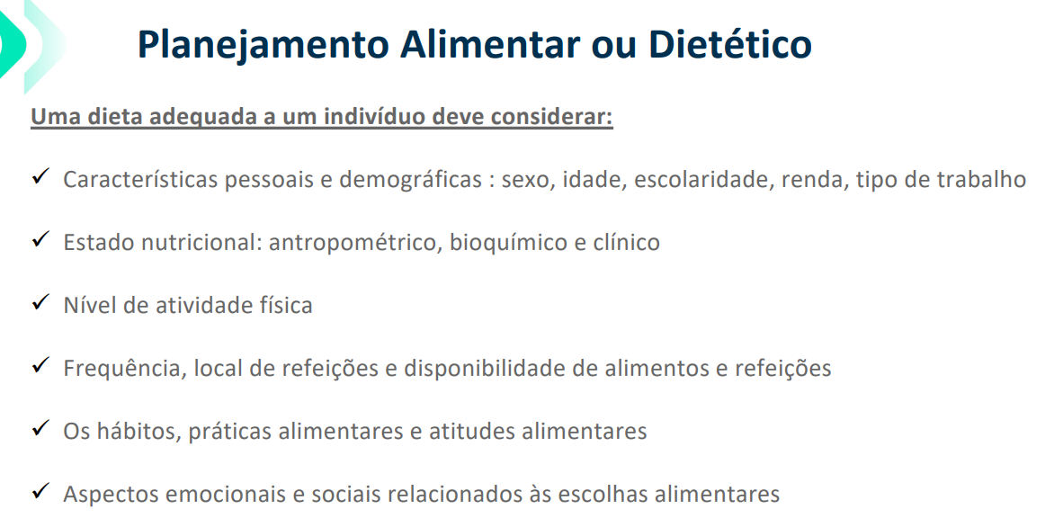
- Atividade Física: atividade do dia a dia, trabalhar de pé, andando.
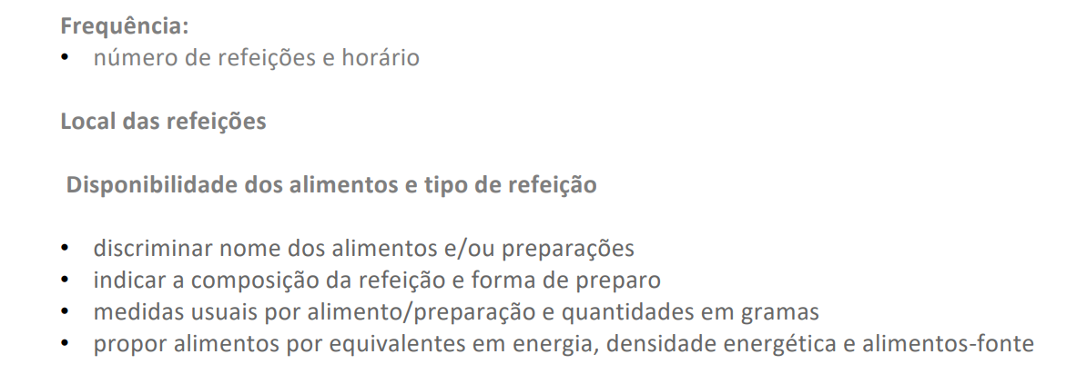
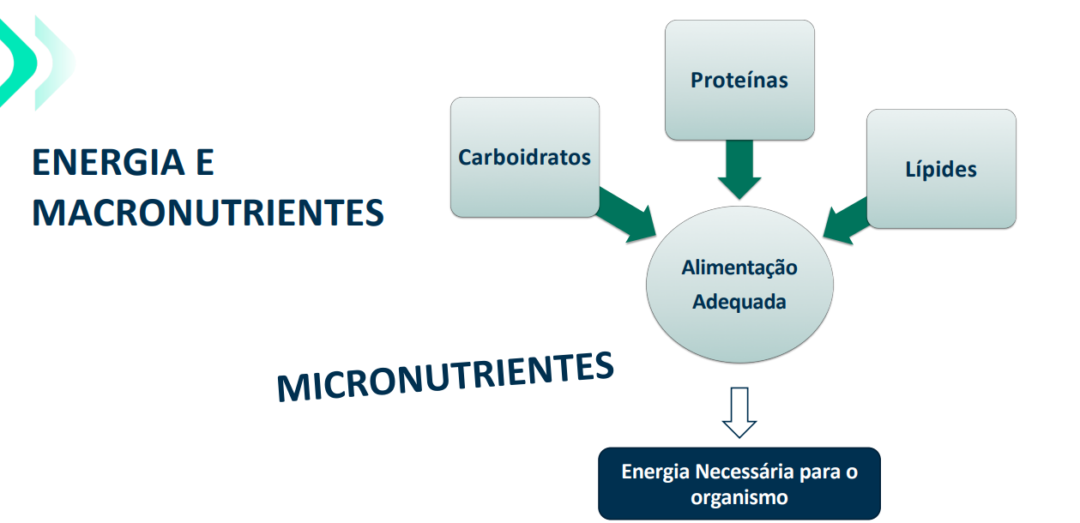
- Matriz alimentar que os macronutrientes estão inseridos (pão feito em casa e pão comprado).
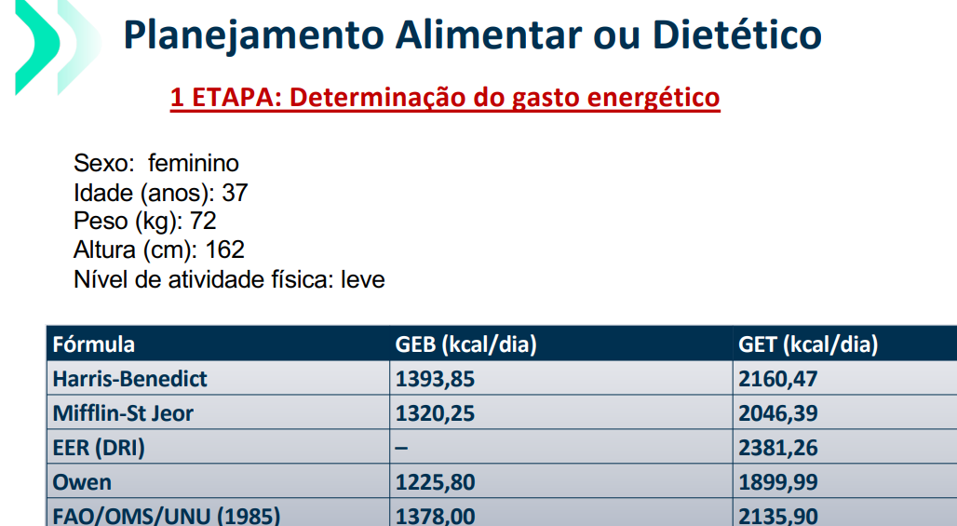
Mifflin para consultório.
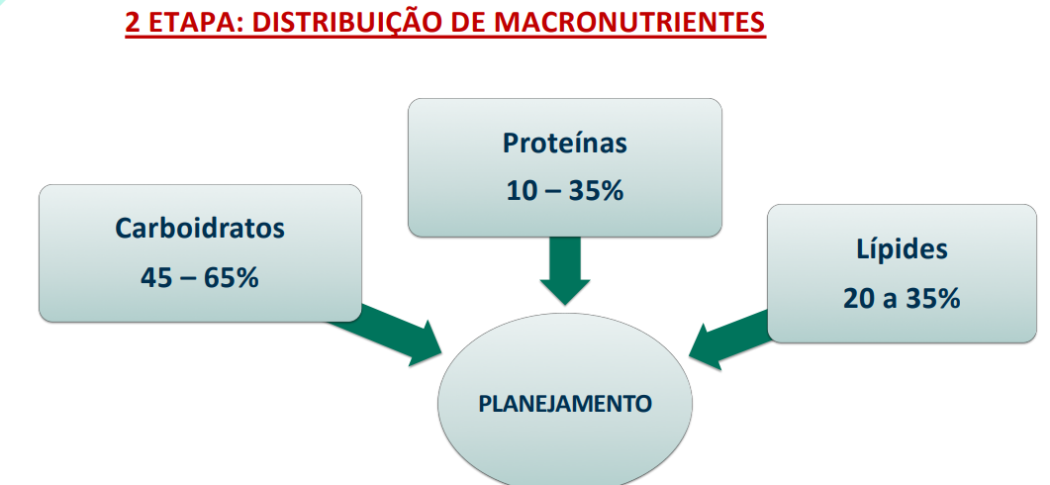
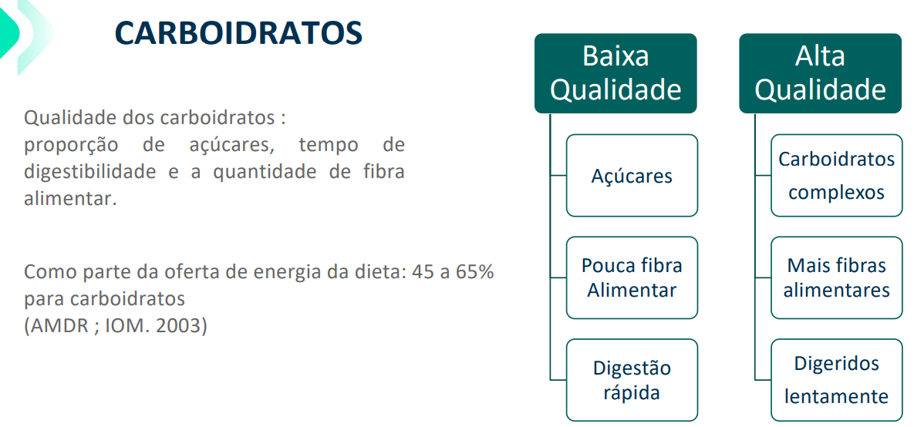
- Carboidratos: de 45-60% VET.
- Carboidratos complexos: amido, tubérculos, cereais e grãos integrais.
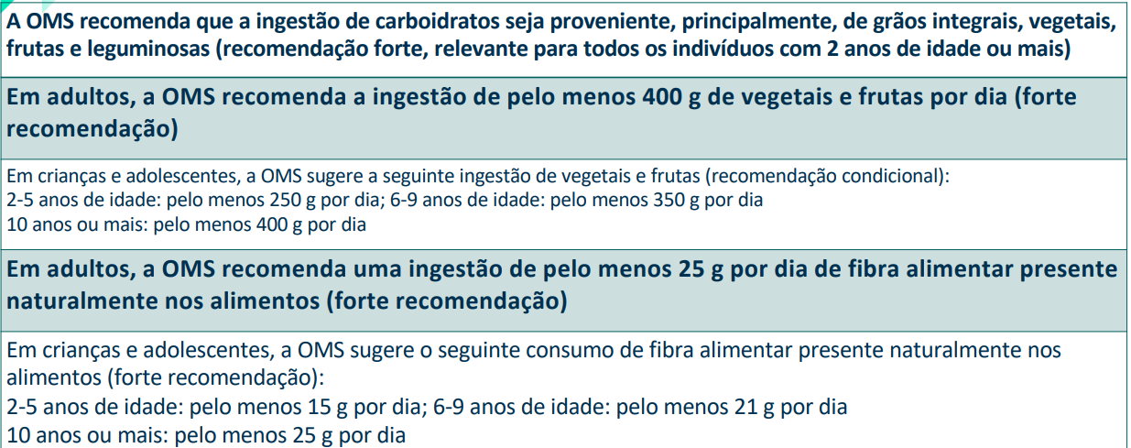
- Açúcares: carboidratos simples.

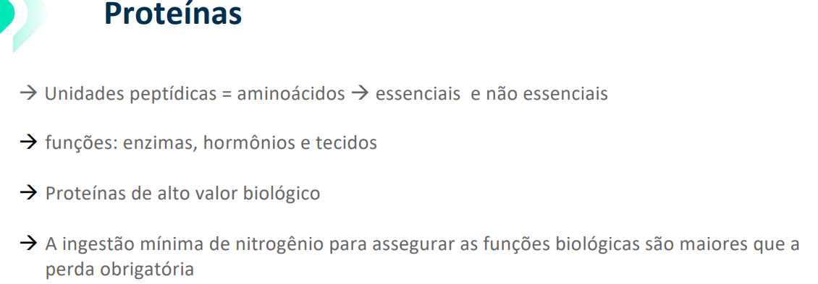
- 10-35% do VET
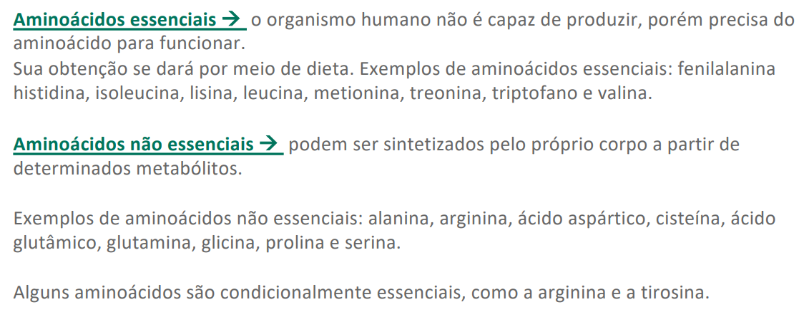
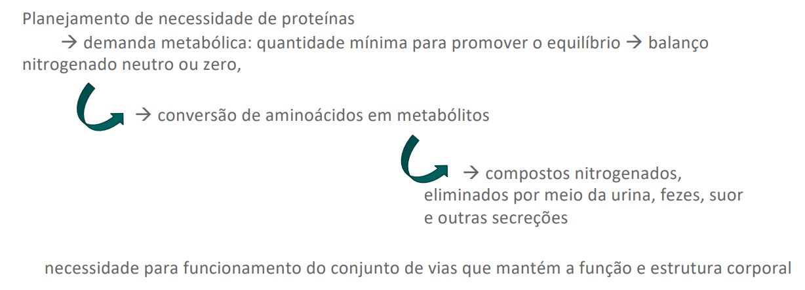
- Para atender a demanda metabólica balanço nitrogenado neutro para garantir o mínimo das necessidades proteicas.

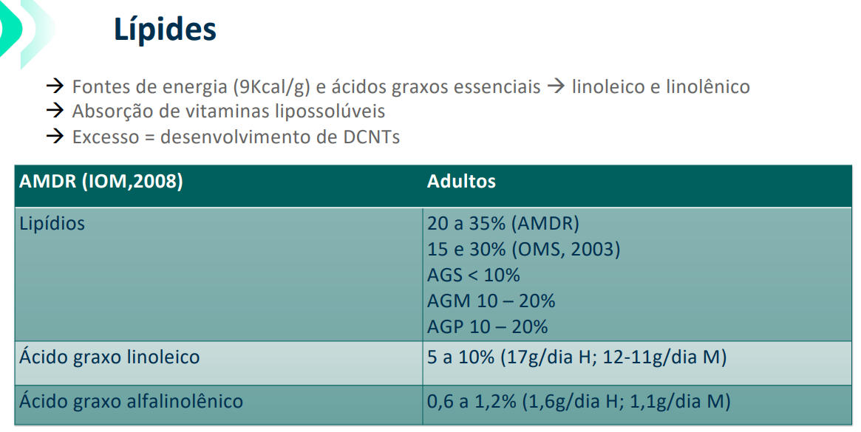
- AGS: até 10%
- AGM: 10-20%
- AGP: 10-20%
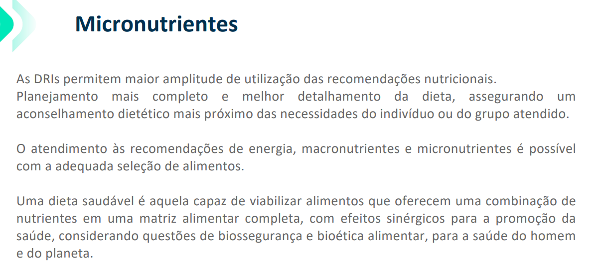
- Ingestão de frutas, legumes e vegetais.
